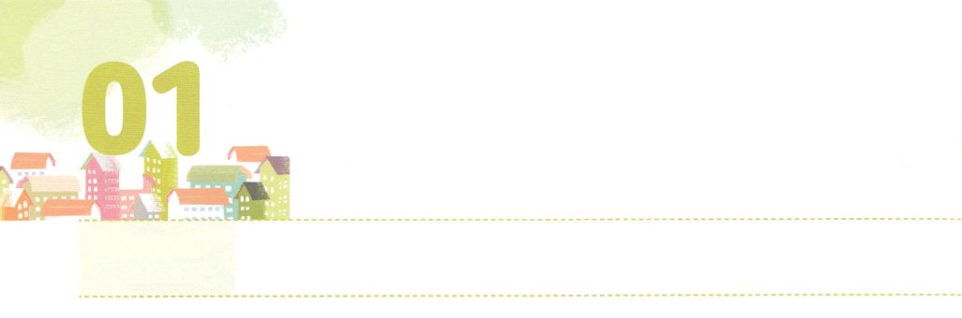

かみさまと　ともに　あゆむ

　　　　　　　　りょてい

**げつようび**

その、がパウロのそばにって、「をしなさい。あなたは、エルサレムでわたしのことをあかししたように、ローマでもあかしをしなければならない」とわれた。

**2311**

パウロはをえるをしたでした。をかすではなく、をしめてすでした。がっていたくの、なとはとしてされていました。そのようなパウロがなターニングポイントをえました。ダマスコでイエスのをいてをけてになり、くのをかすなになったのです。そして、そのののてだったローマ、イスパニヤ（スペイン）をてにしました。

はレムナントのをしていをしげられます。はきなこと、さなことだけでなく、のとものためにいられます。もレムナントのパウロのように、こののとしてばれたレムナントです。レムナントにえられたのれので、のをむなら、くのをとしてたてて、のシステムをるのになるでしょう。



**きょうのみことば**

、ありがとうございます。レムナントパウロのように、の、のをみますように。きておられるイエス・キリストのおによっておりします。アーメン

**きょうのいのり**



　　　　　イエスにってわったパウロが、からのを

　　　　　しげるためににしました。のみことばを

　　　　　きして、はどんなをするのか、えてみましょう。

その、がパウロのそばにって、

「をしなさい。

あなたは、エルサレムでわたしのことをあかししたように、

ローマでもあかしをしなければならない」とわれた。

（2311のみことば）

いてみよう

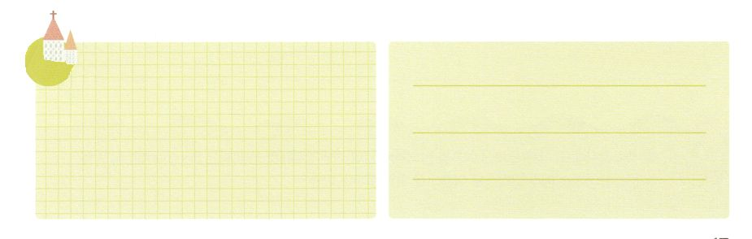

**きょうのでんどう　　　　　　　　　　う　　　　　　　　　　　　　　　　　　　　　　　　する**

24次世界宣教大会宣教師合宿2講（2）┃2020.7.22

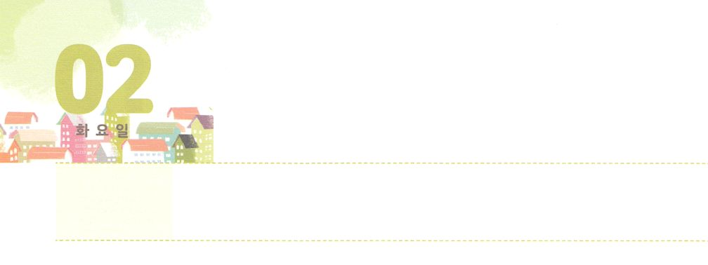

レムナントの　りめんけいやく



**かようび**

「って、シュシャンにいるユダヤをみなめ、のためにをしてください。、べたりんだりしないように。も、のたちも、じようにをしましょう。たといにそむいてもはのところへまいります。は、ななければならないのでしたら、にます。」

**エステル**

**416**

たちは、ので、おいになをるように「」をびます。のはくのによっていているといってもいぎではありません。のどもにはとんだながあります。これをといます。はをつレムナントをして、のをかすことをっておられます。ですから、たちのすべてのとえをいてがあかしされるようにしてくださいます。

レムナントのエステルは、によるのとしてするらされたりのののひとりでしたが、ペルシヤのアハシュエロスのになりました。ある、アハシュエロスのであるハマンが、のつなをって、すべてのがをむようにさせました。そのとき、ハマンにひれさなかったイスラエルのがぼされそうになりました。しかし、とのをにっていたレムナントのエステルは「ななければならないなら、にます！がをとしてくださったのは、こののためのです！」としました。その、とのをとして、プリムののをわうようになりました。も、みことばをしてなをとしてるならば、がをしてがあかしされるようにいてくださるでしょう。



**きょうのみことば**

、ありがとうございます。をばれたをって、のどおりにいられるレムナントになりますように。きておられるイエス・キリストのおによっておりします。アーメン

第24次世界宣教大会宣教師合宿2講(3)┃2020.7.22

**きょうのいのり**

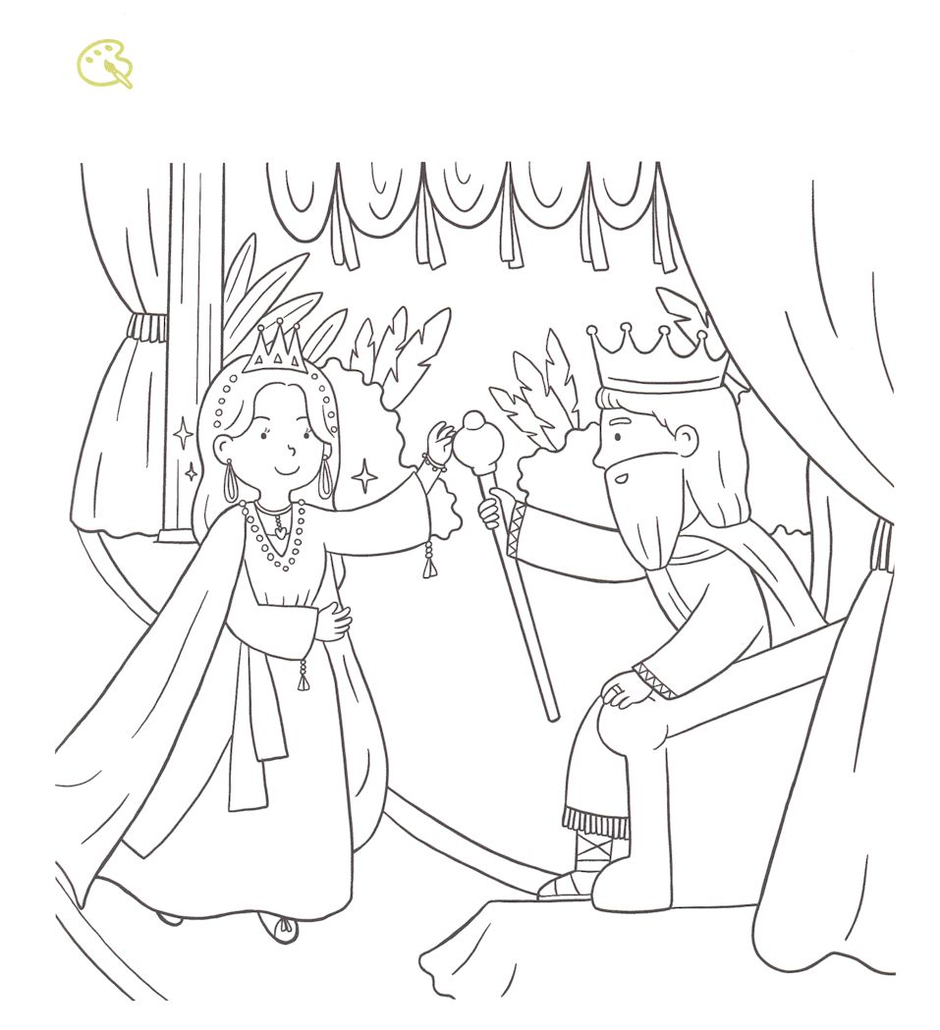

　　　　　からえられたをっていたエステルは、との

　　　　　のときも、アハシュエロスに、いにきました。

　　　　　にをぬりながら、がにくださったをることが

できるようにりましょう。

をぬろう



**きょうのでんどう　　　　　　　　　　う　　　　　　　　　　　　　　　　　　　　　　　　する**

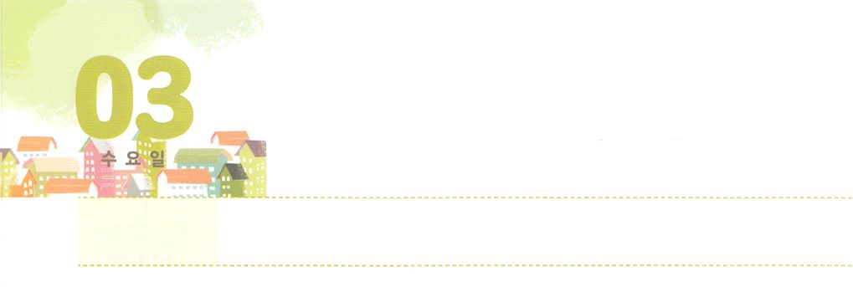

わたしは　けいやくの　りょていの

　　　　　　　しゅじんこう！



**すいようび**

のはのにがれ、のはらのりにけられる。しかしのは、をなうにちかう。」

**Iペテロ**

**312**

がっているにパパやママがきたら、パパやママのはどこをいているのでしょうか。、のどもであるに、パパやママのとはかうでしょう。ものどもにもきなをってつめておられます。は、ののにいるレムナントをもにっておられ、のどものりをいてくださいます。それとに、をれてわざわいでによってしんでいるかわいそうなにもをめておられます。そして、そこにいるにをえることをっておられます。

のというのは、がともにおられるです。のレムナントはみんな、ののでした。くやしい、をしたヨセフ、なにもできないとっていたモーセ、、からろをさされていたでったサムエル、そのサムエルのダビデも、みんなとともにいることをわって、をさせてをかすになりました。レムナントは、どんなのをいているのでしょうか。もになるというをって、がともにいていてくださることをわうようにりましょう!



**きょうのみことば**

、ありがとうございます。のので、まことのになりますように。きておられるイエス・キリストのおによっておりします。アーメン

第24次世界宣教大会1講┃2020.7.23

**きょうのいのり**

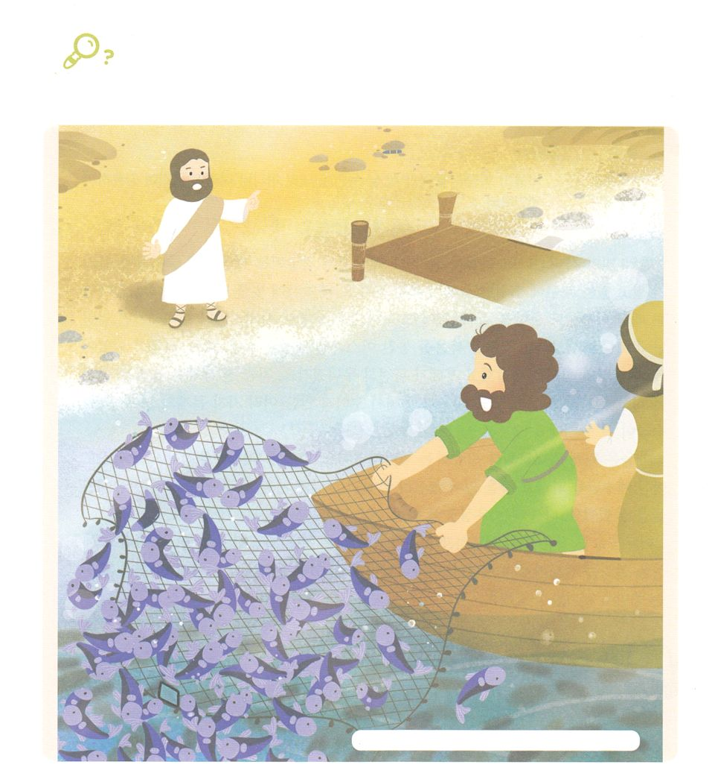

を

みつけよう

　　　のとは、のみことばにきうことです。

　　　ペテロは、イエスのみことばをいて、すぐにいところに

　　　をおろし、たくさんのをりました。そののをて

　　　れているを７つつけましょう。

マグカップ、ひしがた、マッチ、パン、、クレヨン、ブーメラン



**きょうのでんどう　　　　　　　　　　う　　　　　　　　　　　　　　　　　　　　　　　　する**

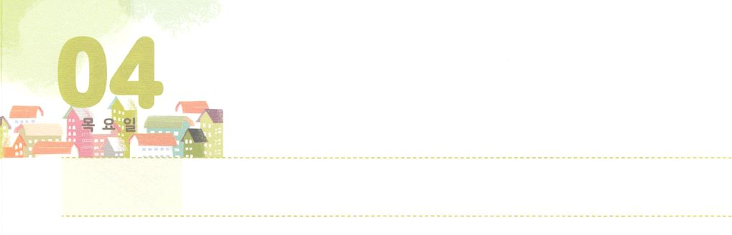

ぜんせかいの　げんばの

　　　あいた　ところを　いかそう



**もくようび**

**198**

それから、パウロはにって、かのにり、のについてじて、らをしようとめた。

このからがえてなくなったとしたら、どうなるでしょうか。がをうと、がもたらすもなくなるので、たちのはひどくいになるとわれています。でをつがなければ、きなや小さなもすることができません。えているがえたり、かすんだりすると、ものすごくきながするように、なであるをなくしたイスラエルのは、、、になりました。のはみにじられ、はにれました。、はくほどのをしていますが、クリスチャンがのをつことができなくて、さまざまなの、、になっているです。

パウロは、をするでした。ところが、ダマスコのでキリストであるイエスにって、がないままさだけをっていたと、をするユダヤをかしました。には、するのもとしてたてました。

ければいほどさながにえるように、はをつレムナントひとりをのをかすとしてばれました。がくださったをって、のいたところをかすになるように祈ります。



**きょうのみことば**

第24次世界宣教大会２講┃2020.7.23

、ありがとうございます。のでのいたところをることができますように。をってをかすとなりますように。きておられるイエス・キリストのおによっておりします。アーメン

**きょうのいのり**

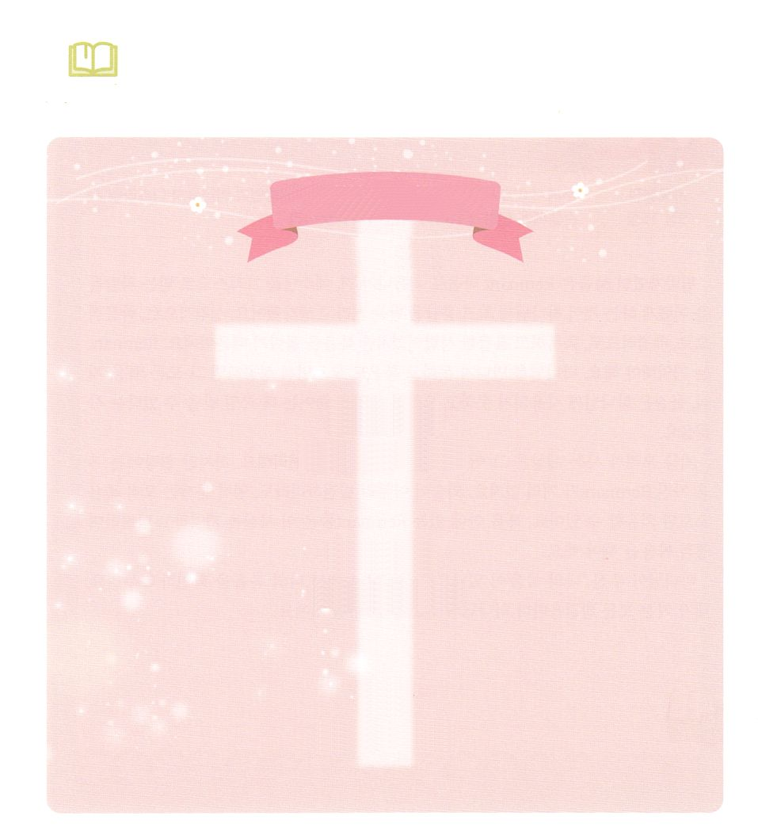

　　　　237かのいたところをかすために、なにをえるべき

　　　　でしょうか。としてられたイエス・キリストの３つのを

　　　　えながら、のいののいているにの

　　　　みことばをきましょう。

みことばを

しよう

にう

（ローマ5:8）

まことの

（マルコ10:45）

まことの

（ヨハネ14:6）

まことの

（Iヨハネ3:8）



**きょうのでんどう　　　　　　　　　　う　　　　　　　　　　　　　　　　　　　　　　　　する**



わたしは　ふくいんを　もっています



**きんようび**

**915**

しかし、はこうわれた。「きなさい。あのはわたしのを、、たち、イスラエルののにぶ、わたしのびのです。

であったサウロはレムナントのパウロとしてまれわるまで、イエスをキリストとじるをしめることがからのえをけることだとえていました。に、に、に、くてなだったのですが、をらなかったからです。レムナントはえておかなければなりません。にうことができなくて、をらないまますれば、そのすべての、、は、にいられるのではなく、かえってすことにわれることがあるというを。

、たちがきているは、いままでのよりずっとやかでです。しかし、にはをつレムナントがほとんどいません。がどんなにしても、はただによってしか、いやすことはできません。のにいるレムナントは、このをえて、にんでいをしなければなりません。

がくださった「の」をっていますか。、のでのをしてわいましょう。がくすべてのところでのきをけるようになるでしょう。



**きょうのみことば**

、ありがとうございます。のによってのをにいやすとしてつことができますように。きておられるイエス・キリストのおによっておりします。アーメン

第24次世界宣教大会３講┃2020.7.24

**きょうのいのり**



　　　　はいつをいしますか。キリストとしてられたイエスが

　　　　のすべてのをすでにしてくださったことをじていますか。

　　　　をえる、そのとを、だけのによってて

　　　　しましょう。

みことばを

しよう



**きょうのでんどう　　　　　　　　　　う　　　　　　　　　　　　　　　　　　　　　　　　する**

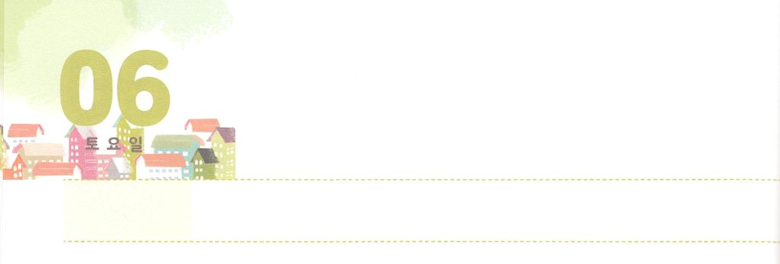

けいやくを　こころに　きざんだ

　　　　　　　レムナント



**どようび**

**18**

しかし、があなたがたのにまれるとき、あなたがたはをけます。そして、エルサレム、ユダヤとサマリヤの、およびのてにまで、わたしのとなります。

にをもたらしたのは、のさとでまわりをさせたのではありませんでした。がくださったをにんでました。レムナントのヨセフは、のがにてくるくらい、そのをりました。もヨセフのようにのをにみましょう。そして、そのをみことばのとりのにりましょう。するときも、だちにうときも、いつもするのです。そのようなレムナントは、のみことばをるようになり、からのりのえもできます。

がそのえのでっているなら、まだくてもです。はただをつだけができる、をかすこと、いやすこと、をとすることにいられるでしょう。そして、まだをくことができないと、のでいやしをとする、のをかすエリートたちのにくようにかれるでしょう。この、のにをむをちましょう。



**きょうのみことば**

、ありがとうございます。がくださったをにむレムナントになりたいです。みことばとりできるになりますように。きておられるイエス・キリストのおによっておりします。アーメン

産業宣教メッセージ┃2020.7.25

**きょうのいのり**

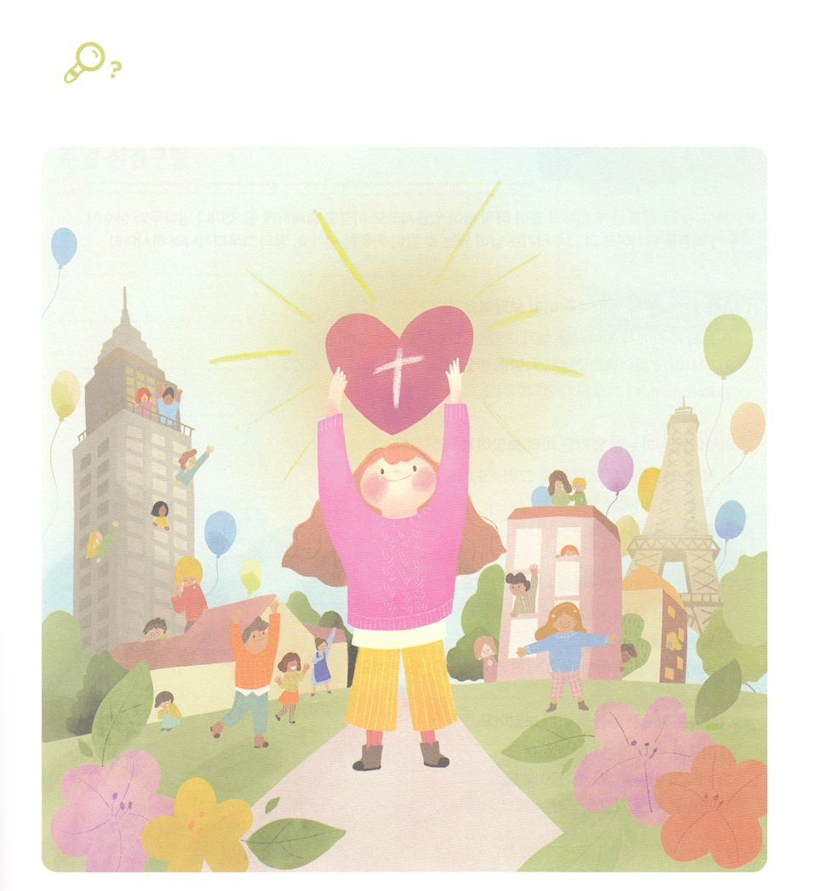

　　　　にんだことは、ずえとしてあらわれます。のにんだ

　　　　をとしているをえながら、ののでをしている

　　　　７つのをつけましょう。

を

つけよう



**きょうのでんどう　　　　　　　　　　う　　　　　　　　　　　　　　　　　　　　　　　　する**

せいしょ

しかし、これらのことがかれたのは、

イエスがのキリストであることを、

あなたがたがじるため、

また、あなたがたがじて、

イエスのによって

いのちをるためである。

（ヨハネ20:31）

**のたましいの**

**ごを**

**します**

きるぶぶん　　　　　　おるぶぶん　　　　　　　　のりをつけるところ